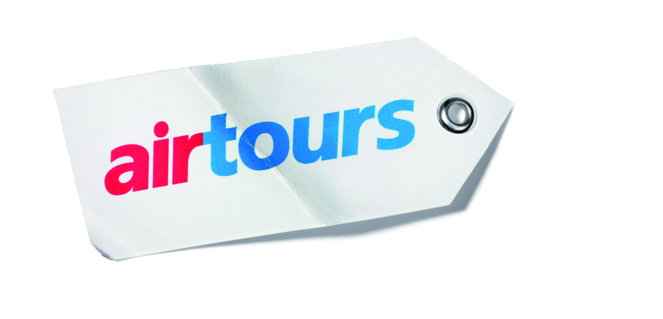

Pressmeddelande 2014-01-14

Airtours lanserar direktresor från Göteborg till Samos

Airtours utökar sina destinationer från Göteborg och lanserar direktflyg till Samos. Resorna kommer att gå med SAS från Landvetter varje lördag mellan den 24 maj och den 29 september.

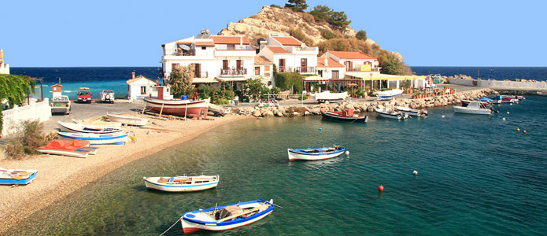

– Grekiska Samos har länge varit ett starkt efterfrågat resmål av våra kunder i Västsverige. Det är roligt att vi kan erbjuda ett direktflyg som går på lördagen, vilket är en populär resdag. Att vi dessutom flyger med SAS är ett plus då flygbolaget är omtyckt bland våra kunder, säger Stefan Chatzopoulos.

Samos är en ö för resenären som söker det genuina Grekland. Ön är känd för sin skönhet och ett brett utbud av aktiviteter. Utöver sol och bad är vandringar bland olivlundar och besök på vingårdar och keramikverkstäder populära aktiviteter. Området lockar också med besök på historiska platser – både i Grekland och i Turkiet.

Airtours erbjuder 16 hotell på tre de tre orterna Pythagorion, Votsalakia och Karlovassi. Pythagorion är Samos största badort med en hamnpromenad kantad av tavernor och kaféer. Här finns även öns finaste sandstrand, Psili Ammos. Votsalakia är den fridfulla orten på öns sydvästra kust som lockar både barnfamiljer och par. I Karlovassi ligger Airtours All inclusive-hotell vid en vacker klapperstensstrand.

Några utflyktsmål från Samos:

- Turkiet och antika staden Efesos – En och en halv timmes båtresa från Samos ligger Efesos med fantastisk arkitektur och historia.

- Patmos - Johannes ö – På Patmos ligger det magnifika klostret som tillägnats Johannes, en av Jesu lärjungar, och höjer sig över staden Chora.

- Jeepsafari – Med jeep tar man sig till platser man inte kommer med vanlig bil, över bergstoppar och ner till svåråtkomliga stränder.

För mer information och fler bilder, vänligen kontakta:
Stefan Chatzopoulos, informationschef på Airtours
Telefonnummer: 08-566 103 09
E-post: stefan.chatzopoulos@airtours.se

Om Airtours
Researrangören Airtours grundades 1998 och är specialister på weekendresor samt sol- och badcharter till Medelhavet. Airtours är Sveriges femte största researrangör med omkring 120 000 resenärer årligen, varav 63 procent är återkommande kunder. Företaget har idag omkring 40 anställda och omsatte 560 Mkr 2013. Airtours är idag den enda researrangören i Sverige som är svenskägd. 2013 visade företaget en kundnöjdhet på 95,9 procent. Airtours är IATA-licensierade och har en resegaranti som är ställd till kammarkollegiet (för år 2014 ca 95 Mkr).

